课程教学进度计划表
一、基本信息
课程名称 | 护用药理学
课程代码 | 0010043 | 课程序号 | 2323 | 课程学分/学时 | 3/48
授课教师 | 陈艳杰 | 教师工号 | 23153 | 专/兼职 | 专
上课班级 | 护理学25-2 | 班级人数 | 42 | 上课教室 | 12号楼225、健康204
答疑安排 | 时间 : 周二3-4节 地点: 新闻学院109 电话：15225093681
课程号/课程网站 | 云班课号：8375445，超星平台
选用教材 | 秦红兵，韩永红，苏湲淇.药理学.高等教育出版社，2025年2月第5版.
参考教材与资料 | 1.蔡卫民等.临床药学理论与实践.北京：人民卫生出版社，2012年.  2.秦红兵，陈树君.护用药理学实验与学习指导.北京：人民卫生出版社，2016年.  3.苏定冯，陈丰原.心血管药理学.第4版.北京：科学出版社，2011年.

二、课程教学进度安排
周次 | 课时 | 教学内容 | 教学方式 | 作业
1 | 2 | 绪言：药物、药理学、药物效应动力学、药物代谢动力学的概念；药理学的发展简史；新药开发与研究的基本过程。 | 讲课 | 课前预习  课后复习题
2 | 4 | 实验一 | 虚拟仿真加演示讲解 | 实验报告
2 | 4 | 药物效应动力学：药物的基本作用，包括对因治疗、对症治疗； 药物的不良反应（副作用、毒性反应、后遗效应、停药反应、变态反应、继发反应、特异质反应）；药物的量效关系，包括量效关系、量效曲线、量反应、质反应、最小有效量、效价、效能、半数有效量、半数致死量等在药物应用中的意义； 药物作用机制的主要类型；受体学说。  药物代谢动力学：药物的体内过程，包括药物转运、吸收、分布、代谢、排泄过程的基本规律及影响因素；血药浓度的动态变化；药物代谢动力学参数，包括血药浓度-时间曲线下面积、峰浓度、达峰时间、半衰期、清除率、生物利用度、表观分布容积、稳态血药浓度及其临床意义。  影响药物效应的因素及合理用药原则：合理用药原则以及用药监护对临床治疗的作用；药物剂型、药动学和药效学对药物效应的影响；年龄、性别和病理生理状态对药物效应的影响。 | 讲课 | 课前预习  课后复习题
3 | 2 | 传出神经系统药物概论 | 讲课 | 课前预习  课后复习题
4 | 4 | 胆碱受体激动药、胆碱受体拮抗药、抗胆碱酯酶药 | 虚拟仿真加演示讲解 | 实验报告
4 | 4 | 实验二 | 讲课 | 课前预习  课后复习题
5 | 2 | 肾上腺素受体激动药、肾上腺素受体阻断药 | 讲课 | 课前预习  课后复习题
6 | 4 | 麻醉药、镇静催眠药、抗惊厥药、抗癫痫药：局麻药与全麻药的概念及其基本作用；常用药物的作用特点及应用，不良反应及防治；常用的局麻方法及全麻辅助用药的意义；地西泮、氯硝西泮、艾司唑仑和硫酸镁的药物的药理作用、用途、不良反应及注意事项；巴比妥类药物的药理作用、用途、不良反应及注意事项；其他镇静催眠药的作用特点及注意事项；丙戊酸钠的药理作用、用途、不良反应及注意事项；拉莫三嗪、卡马西平、苯妥英钠、左乙拉西坦的作用特点、用途和不良反应；各类型癫痫的首选治疗药物；癫痫发作类型和抗癫痫药物的临床用药原则。 | 虚拟仿真加演示讲解 | 实验报告
6 | 4 | 实验三 | 讲课 | 课前预习  课后复习题
7 | 2 | 抗精神失常药：抗精神病药的分类及其特点；氯丙嗪的药理作用、作用机理、临床应用及常见不良反应；其他抗精神失常药的作用特点及用途。中枢兴奋药：常见中枢神经系统兴奋药的药理作用、用途、不良反应及注意事项。 | 讲课 | 课前预习  课后复习题
8 | 4 | 利尿药：呋塞米、氢氯噻嗪、螺内酯、甘露醇的药理作用、用途、不良反应和注意事项；其他利尿药、脱水药的特点。抗高血压药：常用抗高血压药的药理作用、用途、不良反应和注意事项；抗高血压药的分类及代表药。抗心律失常药：常用抗心律失常药的分类；普鲁卡因胺、利多卡因、普萘洛尔、胺碘酮、维拉帕米等抗心律失常药的药理作用、用途、不良反应和注意事项。抗心绞痛药：硝酸甘油、普萘洛尔、硝苯地平抗心绞痛药物的药理作用、用途、不良反应及注意事项；常用抗心绞痛药物的分类。 | 讲课 | 课前预习  课后复习题
9 | 2 | 抗慢性心功能不全药：抗慢性心功能不全药强心苷、肾素-血管紧张素系统抑制药、利尿药、醛固酮拮抗药、β-肾上腺素受体阻断药的药理作用、用途、不良反应和注意事项；运用药理知识对病人和家属进行宣教。抗动脉粥样硬化药：他汀类调血脂药的作用特点、用途、不良反应和注意事项；其他调血脂药的调血脂作用。 | 讲课 | 课前预习  课后复习题
10 | 4 | 实验四 | 虚拟仿真加演示讲解 | 实验报告
10 | 4 | 作用于呼吸系统疾病药物：分析氨茶碱、糖皮质激素的平喘作用、用途、不良反应和注意事项；可待因的镇咳作用特点及用途。  作用于消化系统疾病药物：奥美拉唑、硫酸镁的药理作用、用途、不良反应和注意事项；助消化药、止泻药的特点。作用于血液和造血系统疾病药物：肝素、铁制剂的药理作用、用途、不良反应和注意事项。维生素类药。 | 讲课 | 课前预习  课后复习题
11 | 2 | 子宫平滑肌兴奋药与抑制药：缩宫素、麦角生物碱的药理作用、用途、不良反应和注意事项；  维生素类药物：维生素A、维生素D、维生素C的药理作用、用途、不良反应和注意事项。  性激素与避孕药：常用雌激素类药、孕激素类药、雄激素类药和同化激素类药的药理作用、用途、不良反应和注意事项；常用避孕药的分类、特点及用法；  抗变态反应药物：常用H₁受体阻断药的药理作用、用途、不良反应和注意事项。 | 讲课 | 课前预习  课后复习题
12 | 4 | 实验五 | 虚拟仿真加演示讲解 | 实验报告
12 | 4 | 肾上腺皮质激素类药物：糖皮质激素类药物的药理作用、用途、不良反应和注意事项；盐皮质激素类药、促皮质激素及皮质激素抑制药的用途；甲状腺激素类药和抗甲状腺药：硫脲类抗甲状腺药的药理作用、用途、不良反应和注意事项；甲状腺激素类药的药理作用与用途； | 讲课 | 课前预习  课后复习题
13 | 2 | 降血糖药：胰岛素的常用制剂、药理作用、用途、不良反应和注意事项；其他口服降血糖药的作用特点和应用。 | 讲课 | 课前预习  课后复习题
14 | 4 | 实验六 | 虚拟仿真加演示讲解 | 实验报告
14 | 4 | 抗菌药物概论、 β-内酰胺类抗生素：化学治疗药物的常用术语，细菌耐药性及抗菌药的作用机制；青霉素G的抗菌作用、用途、不良反应及注意事项；其他β-内酰胺类抗生素的抗菌作用及不良反应。 | 讲课 | 课前预习  课后复习题
15 | 2 | 大环内酯类抗生素、氨基糖苷类抗生素、四环素类及氯霉素类抗生素、其他类抗生素，化学合成抗菌药：红霉素、阿奇霉素、地红霉素、克拉霉素的药理作用、用途、不良反应和注意事项；阿米卡星、庆大霉素的用途及不良反应；四环素的药理作用、用途、不良反应和注意事项；林可霉素、克林霉素的药理作用、用途、不良反应和注意事项；喹诺酮类、硝基咪唑类的药理作用、用途、不良反应和注意事项； | 讲课 | 课前预习  课后复习题
16 | 4 | 抗结核病药及抗麻风病药：异烟肼、利福平的作用特点、用途、不良反应。抗病毒药和抗真菌药、消毒防腐药，抗寄生虫病药：常用的抗真菌药的药理作用、用途、不良反应和注意事项；常用的抗病毒药物的药理作用、用途、不良反应和注意事项；乙醇、甲醛、聚维酮碘的药理作用特点及用途；氯喹、甲硝唑、吡喹酮的药理作用、用途、不良反应和注意事项；抗恶性肿瘤药：常用抗恶性肿瘤药物的常见不良反应及注意事项；抗恶性肿瘤药的分类及代表药的用途。  考前总复习 | 讲课 | 课前预习  课后复习题
三、考核方式
总评构成（全X） | 占比 | 考核方式 | 课程目标 |  |  |  |  |  |  | 合计
总评构成（全X） | 占比 | 考核方式 | 1 | 2 | 3 | 4 | 5 | 6 | 7 | 合计
X1 | 40% | 期末随堂测试 | 20 | 20 | 20 | 20 | 10 | 10 |  | 100
X2 | 30% | 期中阶段测试 | 20 | 20 | 10 | 20 | 10 | 10 | 10 | 100
X3 | 20% | 实验报告 | 10 | 20 | 10 | 10 | 20 | 10 | 20 | 100
X4 | 10% | 出勤率、课堂表现 | 20 |  |  | 20 |  | 30 | 30 | 100

任课教师： 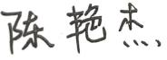系主任审核： 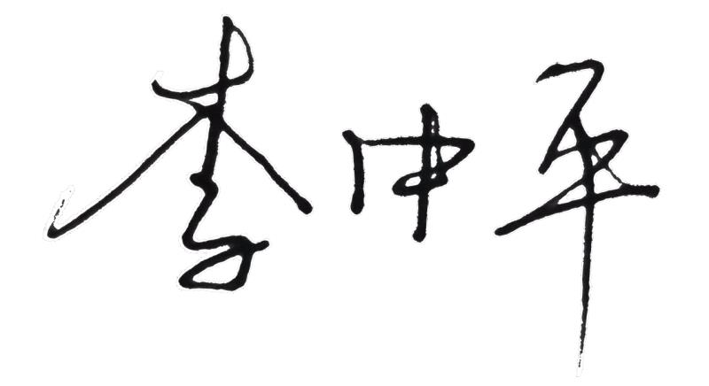 日期：2026年3月

